**Introdução 1 – Dimensionamento de Canal de Água Coagulada**

Estes requisitos abaixo são fornecidos para construção de uma nova aba (aba 5), onde será calculado os parâmetros de projeto para Canal de Água Coagulada.

***Requisito 1***

Inserir seção de imagem nesta nova aba (ver anexo, Tabela em tamanho maior e com título):

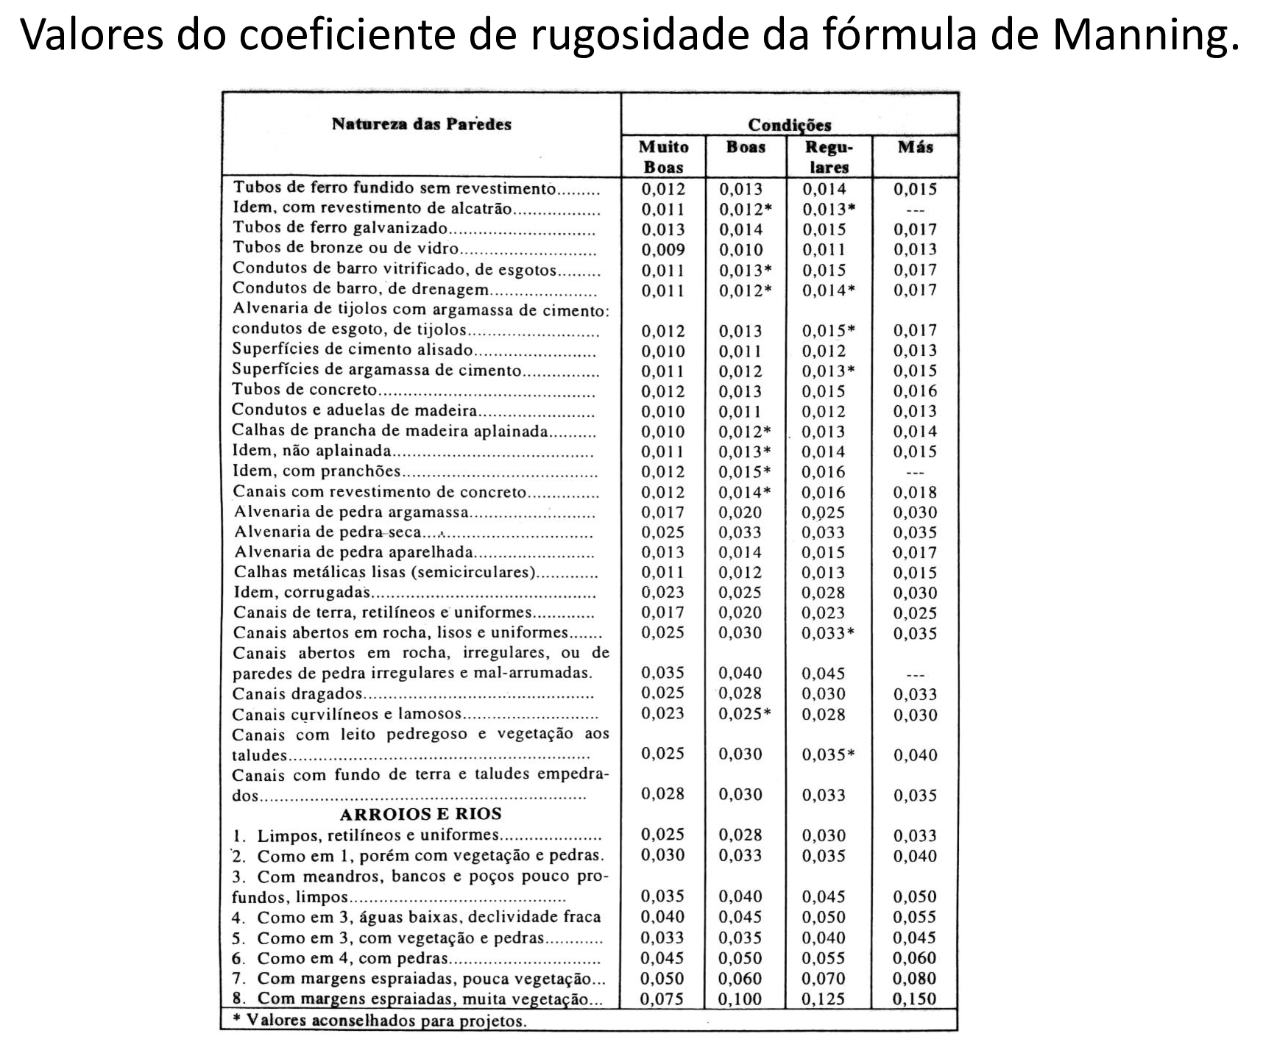

***Requisito 2***

Nova seção de cálculo 1: determinação das dimensões do canal.

***Requisito 3***

“Passo 1 – Inserção dos valores para cálculo”

- Inserir um campo para cada um dos parâmetros seguintes, onde o usuário poderá escolher os valores desejados:

* Velocidade (em metros por segundo).

**vc=**

(Recomendado: sendo comum o valor de 1 m/s);

* Profundidade da lâmina líquida (em metros).

**h=**

(Recomendado: geralmente é utilizado 0,8 m);

* Coeficiente de rugosidade da fórmula de Manning.

**n=**

OBS.: Puxar o número da tabela apresentada na seção de imagem

(Recomendado: sendo mais utilizado a alvenaria de tijolos com argamassa de cimento, em boas condições, 0,013);

***Requisito 4***

Inserir texto:

“Passo 2 – Utilize a vazão (**Q**, em litros por segundo) escolhida da aba de **Calha Parshall** ou inserir novo valor.”

Neste requisito será necessário adicionar um campo para que o usuário possa inserir uma nova vazão e também um *botão-interação* para puxar o valor da vazão escolhida pelo usuário na **aba 1, seção 1, passo 1** (aba da Calha Parshall).

***Requisito 5***

Inserir texto:

“Passo 3 – Pressione o botão para calcular”

Inserir um *botão-interação* que realize os cálculos dos itens a seguir:

*OBS.: A vazão inserida está em LITROS POR SEGUNDO, para cálculo será necessário a conversão para METROS CÚBICOS POR SEGUNDO.

1000L/s = 1m³/s

1. Cálculo da largura do canal, a partir dos valores de vazão (**Q**, m3/s), admitidos na **aba 5, seção 1, passo 2**, velocidade (**vc**, em metros por segundo) e profundidade da lâmina líquida (**h**, em metros), determinados na **aba 5, seção 1, passo 1**.
2. Cálculo do raio hidráulico (**RH**, em metros), a partir da largura do canal (**B,** em metros) calculado no item 1 e da profundidade da lâmina líquida (**h,** em metros) admitida na **aba 5, seção 1, passo 1**.

1. Cálculo das perdas de carga unitária (**j**, em m/m), a partir da vazão (**Q**, em m³/s) admitida na **aba 5, seção 1, passo 2**, do coeficiente de rugosidade da fórmula de Manning (**n**) determinados na **aba 5, seção 1, passo 1**, e do raio hidráulico (**RH,** em metros) calculado no **item 2** e os valores da largura do canal (**B,** em metros) calculado no item 1 e da profundidade da lâmina líquida (**h,** em metros) admitida na **aba 5, seção 1, passo 1**.

1. Cálculo do gradiente de velocidade (**G**, em s-1), a partir da perda de carga unitária (**j,** em m/m) calculado no **item 3** e da velocidade (**v,** em m/s) determinados na **aba 4, seção 1, passo 1**. Adotar **γ= 9,81*10³ N/m³** e **μ= 1,004 *10-³ m²/s**.

*OBS.: verificar se o valor do gradiente de velocidade (**G**, em s-1) está adequado, para que à jusante o seu valor seja pelo menos de 70 s-1, assim recomenda-se que o valor do gradiente esteja acima de 100 s-1. Caso o valor não atinja o valor mínimo, apresentar ao usuário o seguinte texto: “revisar parâmetros adotados”. Caso seja adequado, apresentar texto: “OK”.

1. Apresentar no final do cálculo de cada item os resultados em forma de texto.

***Anexo***

**Valores do coeficiente de rugosidade da Equação de Manning**

